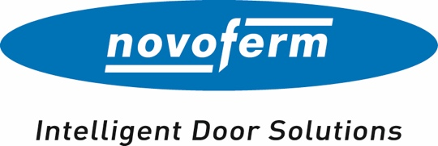

Pressemitteilung
Oktober 2026

Novoferm stärkt operative Führung auf europäischer Ebene
Rouven Vierfuß übernimmt als COO europaweite Verantwortung bei Novoferm

Novoferm, einer der führenden Hersteller von Tür- und Torlösungen sowie Verladesystemen in Europa, hat seine operative Führung neu aufgestellt. Seit dem 1. September 2026 ist Rouven Vierfuß als Chief Operating Officer (COO) für die Produktionsgesellschaften der Novoferm Gruppe in Europa zuständig. Zu seinem Verantwortungsbereich gehören Produktion, Logistik, Qualitätssicherung und Einkauf sowie die strategische Weiterentwicklung im Rahmen der „One Novoferm-Initiative“ für diese Unternehmensbereiche.

Vor seinem Wechsel zu Novoferm war der Diplom-Wirtschaftsingenieur mehr als 15 Jahre in verschiedenen nationalen und internationalen Führungsfunktionen beim Premium-Hausgerätehersteller Miele tätig. Zuletzt verantwortete er als Managing Director die Produktkategorie Ovens in der Business Unit Cooking und führte einen zentralen Produktions- und Entwicklungsstandort mit rund 660 Mitarbeitenden. Zu seinen Schwerpunkten gehörten die Steigerung der operativen Performance, die Weiterentwicklung von Produkten und Prozessen, die Digitalisierung industrieller Wertschöpfungsketten sowie die Umsetzung von Lean-Management-Ansätzen im internationalen Produktionsverbund.

Operational Excellence und Digitalisierung vorantreiben
Im Rahmen seiner neuen Aufgaben wird Rouven Vierfuß die weitere Vernetzung der europäischen Produktionsstandorte und die konsequente Umsetzung von Operational Excellence im Sinne von „One Novoferm“ vorantreiben. Kunden profitieren dadurch von einer höheren Liefer- und Prozesssicherheit, einheitlichen Qualitätsstandards sowie einer schnelleren und transparenteren Auftragsabwicklung. Gleichzeitig ermöglicht die stärkere standortübergreifende Zusammenarbeit eine effizientere Nutzung von Kapazitäten und Ressourcen, was sich positiv auf Lieferzeiten, Kosten und Servicequalität auswirkt.

Christian Hasenest, CEO der Novoferm Gruppe, erklärt: „Mit Rouven Vierfuß gewinnen wir einen international erfahrenen Operations-Experten, der die Weiterentwicklung komplexer Produktionsnetzwerke mit konsequenter Kundenorientierung verbindet. Mit One Novoferm wollen wir die Stärke unserer europäischen Standorte noch besser miteinander verbinden und als Gruppe schneller, effizienter und leistungsfähiger werden. Rouven Vierfuß wird mit seiner Erfahrung in Operational Excellence, Lean Management und Transformation einen wichtigen Beitrag dazu leisten. Wir freuen uns sehr auf die Zusammenarbeit.“

Weitere Informationen: www.novoferm.de
Zeichen (inklusive Leerzeichen): 2.576

Über Novoferm
Novoferm ist ein international führendes Unternehmen für Tür- und Torlösungen sowie Verladesysteme. Das Unternehmen wurde 1955 als Isselwerk Werth GmbH am Niederrhein gegründet und gehört seit 2003 zur japanischen Sanwa Group (im Besitz der Sanwa Holdings Corporation). Die Novoferm Gruppe produziert an verschiedenen Standorten in Europa und vertreibt Produkte über zahlreiche Landesgesellschaften und Vertriebspartner in viele Länder der Welt. Novoferm beschäftigt über 3.500 Mitarbeitende und ist nach DIN EN ISO 9001 zertifiziert.

Bildmaterial
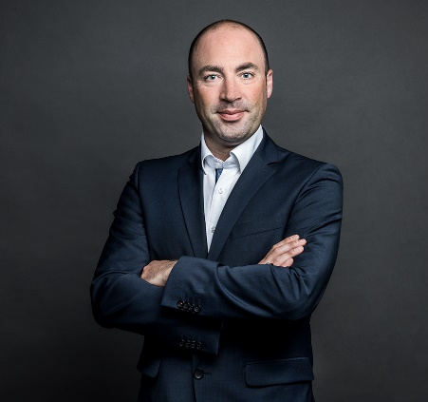

Rouven Vierfuß hat zum 1. September 2026 als COO die operative Leitung der europäischen Produktionsgesellschaften von Novoferm übernommen.
Bildnachweis: © Novoferm

Pressekontakt
Heike Verbeek
Novoferm Vertriebs GmbH
Schüttensteiner Straße 26
46419 Isselburg (Werth)
Tel.: +49 28 50 9 10-4 35
heike.verbeek@novoferm.de
www.novoferm.de

